1. 自我介绍
2. 数据库用的哪些？
3. 在oracle写存储过程吗 plsql
4. 数仓架构分为几层，分别讲一下 抽数工具：kattle
5. 如何识别是增量同步还是全量同步
6. 全量同步为什么要删除数据？
7. 每天都存一份全量吗还是最新的全量，比如客户表有100万数据，你是每天都有一百万的数据还是最新的就保留一百万的数据？
8. ODS保留数据的周期有多久

一般3-6个月

1. Dw是干嘛的，DW层和DM层的数据策略是怎么样的，有什么区别？

DW层是记录数据仓库中的细节数据，是最细粒度没有经过汇总

DM层的数据做一些维度上的轻度或者中度汇总

1. 开发完成之后，帆软打不开报错是什么原因，帆软如何打开多选框，帆软怎么看日志
2. 存储过程涉及到最多的业务是什么
3. 存储过程的开发的规范
4. sql优化跟执行顺序
5. 有没有遇过存储过程跑不出来
6. Leftjoin 与 inner join有什么区别，数据量是怎么样的
7. Hist调优
8. 熟悉拉链表吗

拉链表 记录历史数据 记录一个事物从开始到当前状态所有变化的信息

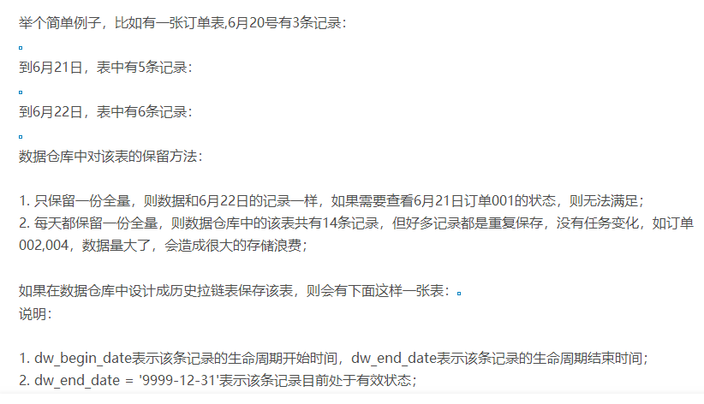

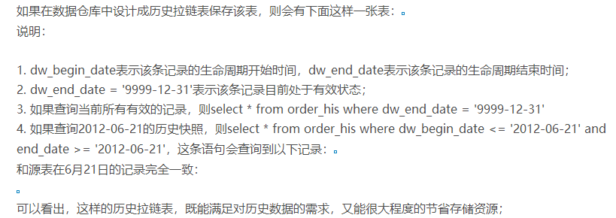

如何实现：

1. 项目上线了，业务系统字段类型变了，怎么快速排查
2. Hive Hadoop有了解吗

1、项目中划分了几个主题域啊，项目用到了哪些业务系统